**Инструкция по формированию заявления об установлении квалификационной категории педагогическим работникам без предоставления результатов профессиональной деятельности**

Во исполнение пункта 7.5. Регионального отраслевого соглашения министерства образования Иркутской области и Иркутской областной организации Профессионального союза работников народного образования и науки Российской Федерации по организациям, находящимся в ведении министерства образования Иркутской области, на 2023-2026 годы в редакции Дополнительного соглашения от 26 декабря 2024 г., педагогические работники, работающие в образовательных организаций и имеющие по состоянию на 1 сентября 2023 года квалификационную категорию, могут подать заявление в аттестационную комиссию Иркутской области об установлении им квалификационной категории по той же должности без ограничения срока её действия.

Для подачи заявления, которое формируется в электронном виде, педагог авторизуется в ГИС «Аттестация педагогических работников» <https://teachers.coko38.ru/#/>, с помощью ЕСИА (единая система идентификации и аутентификации).

Инструкция по формированию заявления:

Для авторизации в системе нажмите на кнопку «Войти с помощью ЕСИА»

(Рисунок 1.1.)

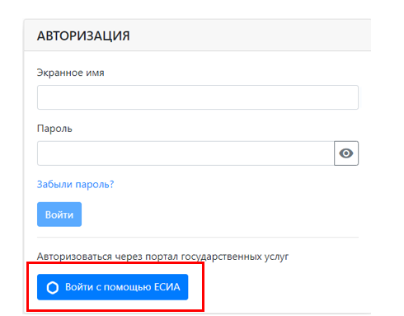

Рисунок 1.1 - Вход в систему

Введите данные учетной записи в Госуслугах (Рисунок 1.2.).

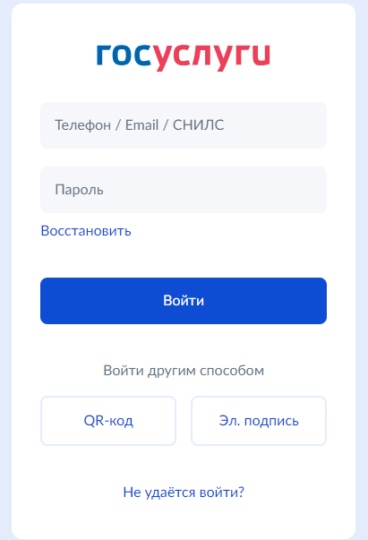

Рисунок 1.2 - Вход в систему

Далее пользователь будет возвращен на главную страницу ГИС «Аттестация педагогических работников» для выбора роли пользователя. (Рисунок 1.3.).

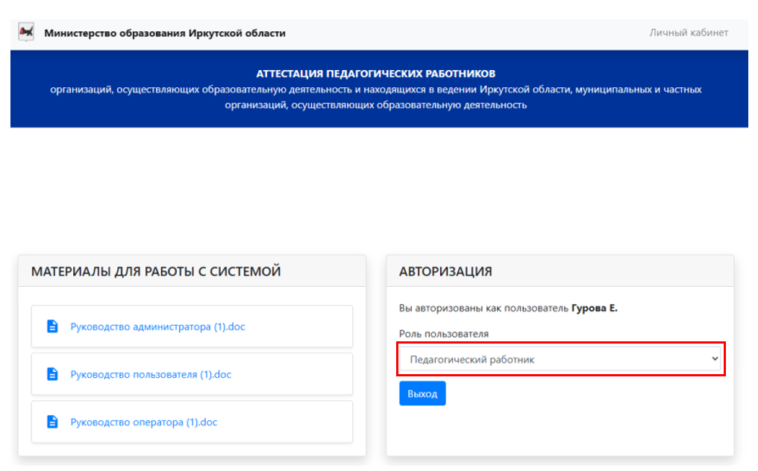

Рисунок 1.3- Роль пользователя

# Личный кабинет педагогического работника

Для того, чтобы перейти в личный кабинет, нажмите на надпись «Личный кабинет» в правом верхнем углу (Рисунок 1.4).

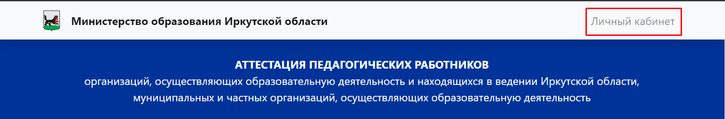  
Рисунок 1.4 – Переход в личный кабинет

## Подача заявления

Личный кабинет педагогического работника содержит следующие разделы:

* мои заявления;
* мои сообщения;
* личная информация.

Для подачи заявления для предоставления услуги «Аттестация педагогических работников» необходимо нажать на кнопку «Подать заявление». Рисунок 1.5

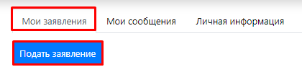  
Рисунок 1.5 – Подача заявления

Откроется окно с формой заявления, которая состоит из нескольких блоков (рисунки 1.6 – 1.11):

Информационный блок (Рисунок 1.6)

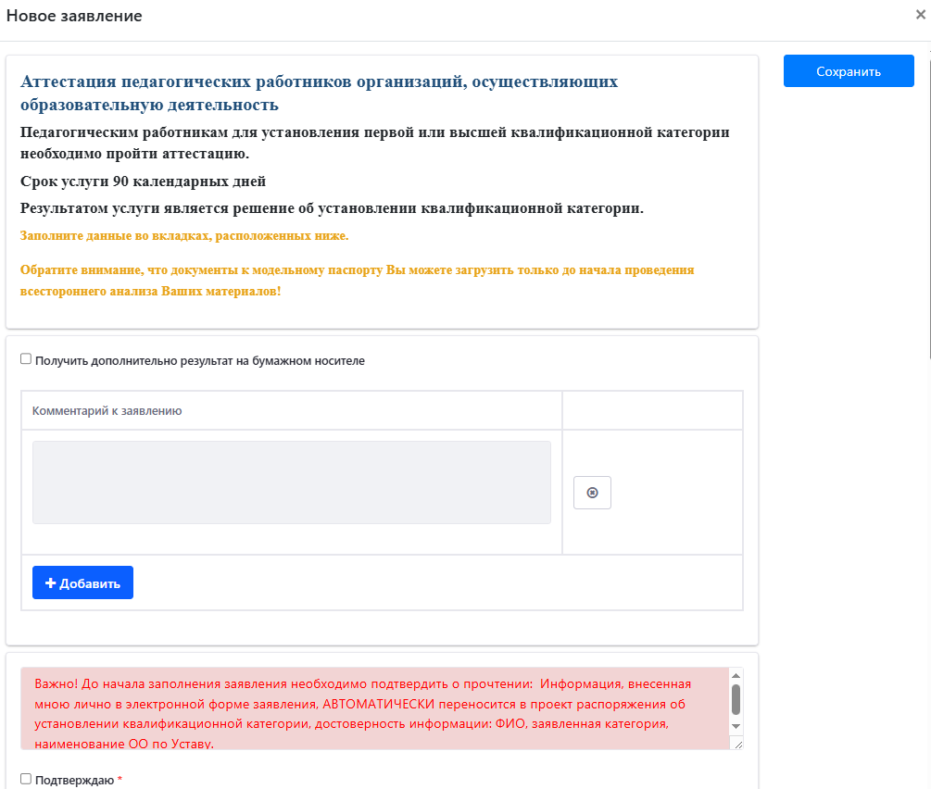  
Рисунок 1.6- Информационный блок

Сведения о заявителе (личная информация, документ, удостоверяющий личность) (Рисунок 1.7);

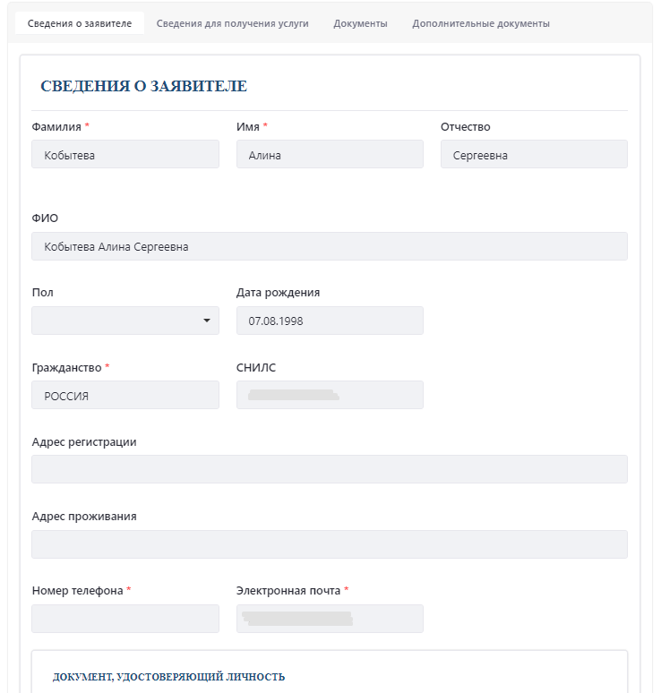

Рисунок 1.7 - Сведения о заявителе

Сведения, необходимые для получения услуги (заявленная квалификационная категория, место работы, должность, предметная область, награды и достижения, сведения о полученном образовании) (Рисунок 1.8);

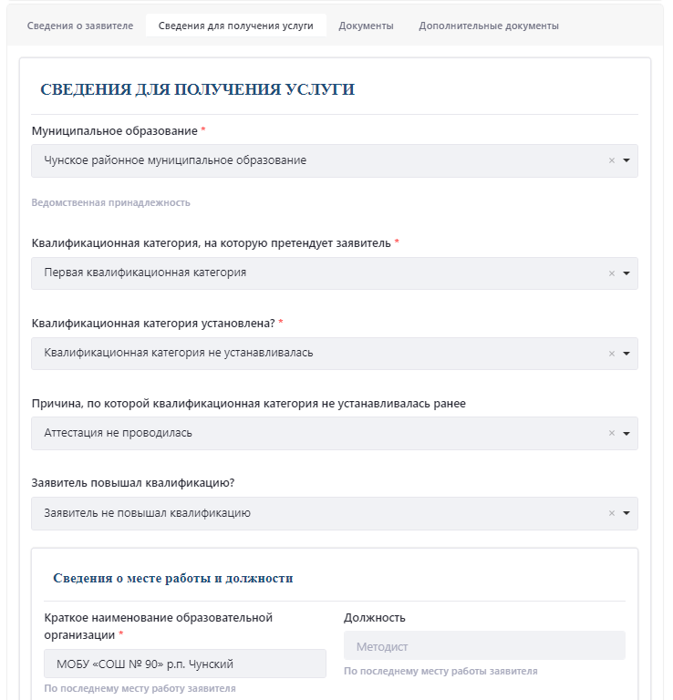  
Рисунок 1.8 - Сведения, необходимые для получения услуги

В блоке «Сведения о месте работы и должности» необходимо указать сведения по последнему месту работы. Поле «Полное наименование образовательной организации» заполняется на основе данных из поля «Краткое наименование образовательной организации». (Рисунок 1.9). Краткое наименование образовательной организации, вписанное вручную, должно совпадать с выбранным кратким наименованием из предлагаемого списка (Рисунок 1.9).

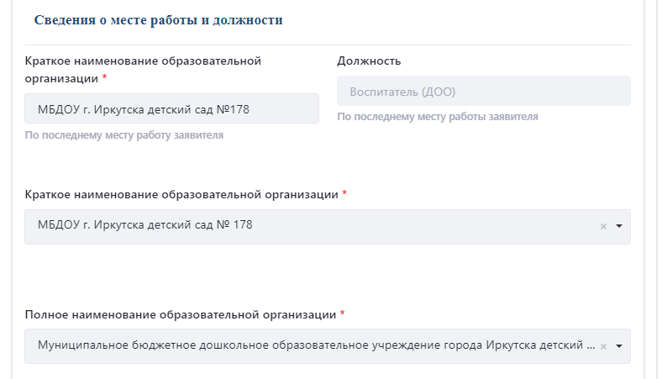  
Рисунок 1.9 – Сведения о месте работы и должности

В блоке «Сведения о месте работы и должности» необходимо выбрать соответствующую «должностную группу». В поле «Должностная группа» представлен список педагогических должностей в соответствии с единым квалификационным справочником. При формировании заявления в поле «Предметная область» необходимо выбрать элемент выпадающего списка «Соглашение п.7.5.» (Рисунок 1.10).

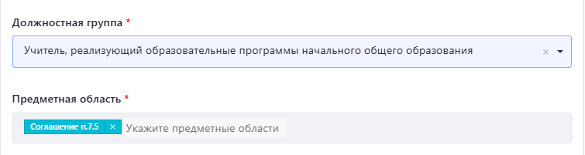

Рисунок 1.10 – Предметная область

Во вкладке «Документы» размещается скан-копия справки работодателя, заверенная работодателем (Рисунок 1.11).

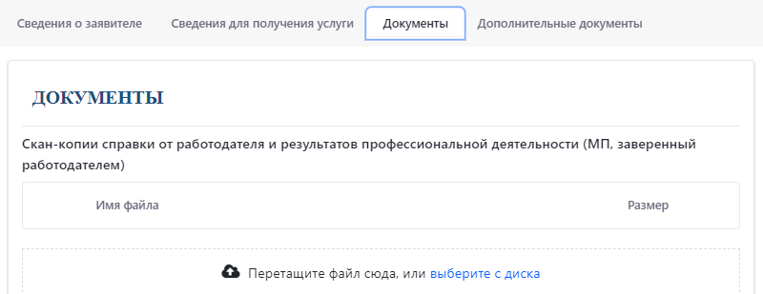

Рисунок 1.11. – Документы

[Образец справки «Справка работодателя с рекомендациями».](https://coko38.ru/index.php/informatsionnye-materialy/attestatsiya-pedagogicheskikh-rabotnikov-instruktsii)

После заполнения всех данных, необходимо нажать на кнопку «Сохранить». Заявление примет статус «Черновик». На данном этапе сохраняется возможность вносить изменения или дополнения в информацию, представленную в заявлении. Для этого следует войти в личный кабинет, нажать на форму с номером заявления (Рисунок 1.12.)

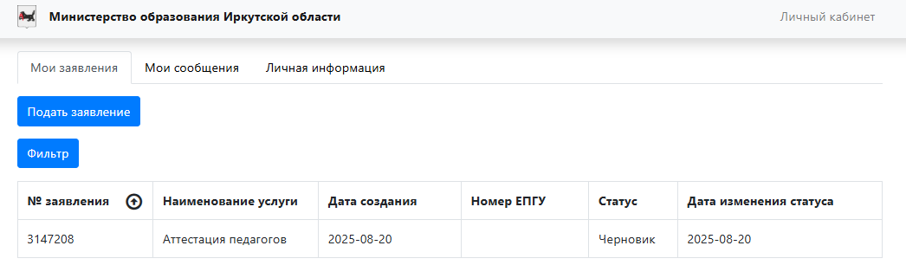

Рисунок 1.12. - Форма с номером заявления

После того, как заявление окончательно сформировано, его необходимо отправить, нажав на кнопку «Отправить» (Рисунок 1.13). Заявление примет статус «Ожидание регистрации» и будет направлено на рассмотрение.

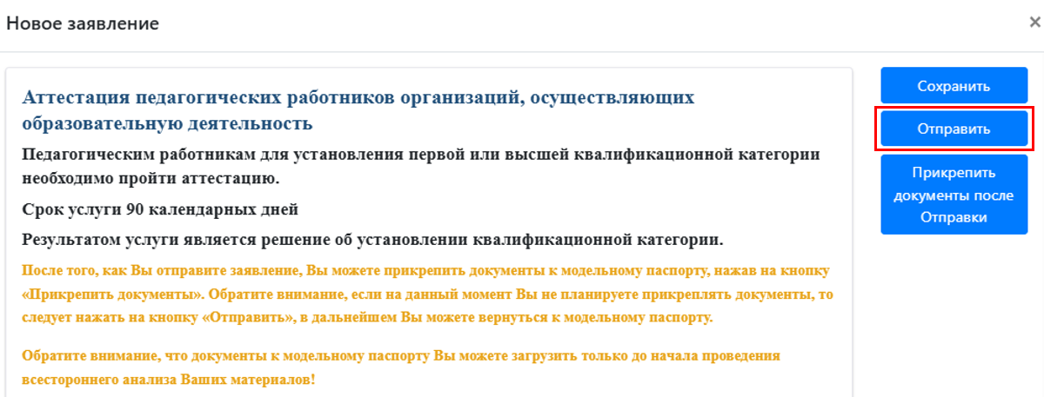

Рисунок 1.13 – Отправка и регистрация заявления

# Способы получения результата предоставления государственной услуги:

Предоставление результата государственной услуги педагогическим работникам осуществляется в срок, не превышающий 7 рабочих дней с даты принятия решения аттестационной комиссией Иркутской области.

Результатом предоставления государственной услуги является распоряжение министерства образования Иркутской области об установлении педагогическим работникам квалификационной категории.

Приложение 1 Список педагогических работников организаций, осуществляющих образовательную деятельность, которым установлена первая квалификационная категория.

Приложение 2 Список педагогических работников организаций, осуществляющих образовательную деятельность, которым установлена высшая квалификационная категория.

Приложение 3 Список педагогических работников организаций, осуществляющих образовательную деятельность, которым установлена квалификационная категория педагог-методист.

Приложение 4 Список педагогических работников организаций, осуществляющих образовательную деятельность, которым установлена квалификационная категория педагог-наставник.

Принцип формирования Списков в приложениях к распоряжению: алфавитный порядок.

Распоряжения министерства образования Иркутской области «Об установлении квалификационных категорний» публикуются на сайте Уполномоченного оператора предоставления государственной услуги «Аттестация педагогических работников» ГАУ ИО ЦОПМКиМКО в разделе [Аттестация педагогических работников - Распоряжения (coko38.ru)](https://coko38.ru/index.php/attestatsiya-rabotnikov/attestatsiya-pedagogicheskikh-rabotnikov/arkhiv-rasporyazhenij) ;

# Контактная информация

Государственное автономное учреждение Иркутской области «Центр оценки профессионального мастерства, квалификаций педагогов и мониторинга качества образования»

Адрес: 664023, Иркутская область, город Иркутск, улица Лыткина, дом 75/1

Телефон: +7 (3952) 500-287(добавочный 252);

E-mail: attestac38@coko38.ru.